Hurra!
Das Frühstücksprojekt von brotZeit e.V.
kommt zurück an die GS/MS Weilerstraße
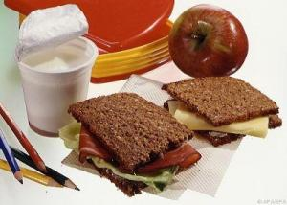
In jeder Familie kann es vorkommen, dass morgens niemand da sein kann, um Frühstück zu machen oder der Kühlschrank leer ist, weil niemand Zeit hatte einzukaufen.
In der Weilerschule gibt es deshalb ab Ende Februar morgens wieder das Frühstücksprojekt von brotZeit e. V., so muss niemand mehr hungrig im Unterricht sitzen.
Ehrenamtliche Senior:innen richten schon frühmorgens in der Mensa ein Büffet her, an dem die Kinder sich vor dem Unterricht von 07.15 bis 07.45 Uhr ein Frühstück zusammenstellen können.
Dabei wird selbstverständlich auf die Essgewohnheiten und religiösen Ernährungsrichtlinien der Kinder geachtet. Es gibt Milch, Kakao, Tee, Obst, verschiedenes Brot, Müsli, Geflügelwurst, Käse, Honig, Marmelade, Joghurt, Frischkäse und einiges mehr.
Zum Kennenlernen des Projekts gehen die Kinder in den ersten Tagen einmal mit ihrer Lehrkraft und der ganzen Klasse gemeinsam zum Frühstücken.
Ab 7. März beginnt das allgemeine Frühstücksprojekt zu dem alle Kinder der Grundschule und der 5./6. Klasse herzlich willkommen sind!

